网桥传输带宽不达标怎么办

适用型号：所有网桥 问题归类：故障处理

适用环境：网桥传输监控或宽带环境

故障现象：传输带宽不达标 监控黑屏或卡顿
如何解决？
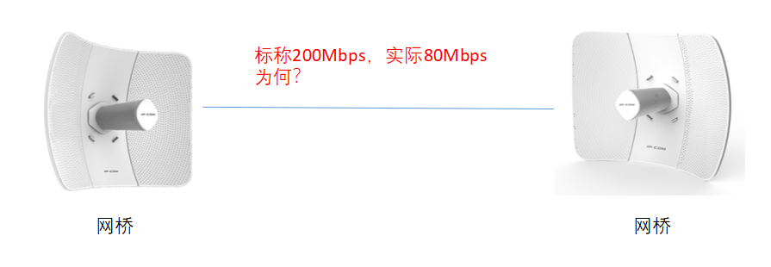
影响网桥带宽有以下几点因素：
因素1：障碍物
因素2：安装高度
网桥AP端和客户端之间高度要有保障，不能被遮挡
网桥安装高度的基本原则是在产品覆盖角度内两点之间无障碍物，若有障碍物阻挡，需要将安装位置升高，
如下图，网桥的安装高度需满足H≥R+D。
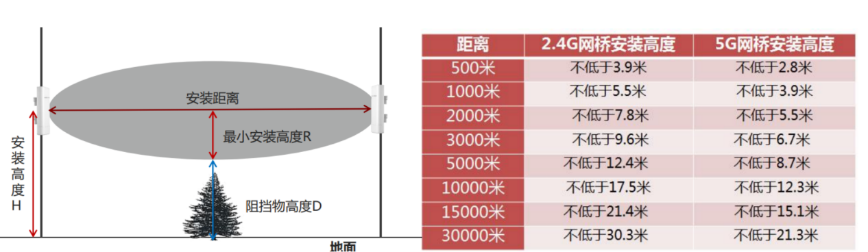

因素3：安装角度
4~5公里或者更远的距离超出视距范围，肉眼难以校准，可以通过外业精灵app
对方发送经纬度信息，本地添加定位后可通过手机朝向定位
